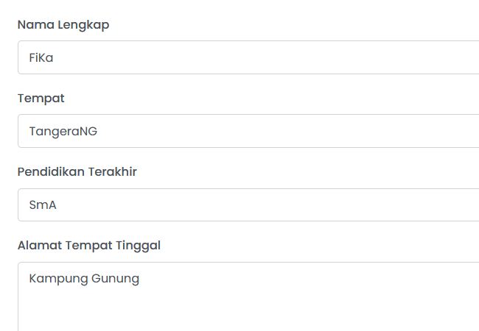

Form inout ganti ke huruf kapital (huruf besar) semua

XXX

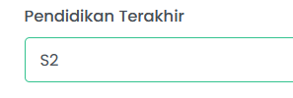

Pendidikan pake dropdown aja san SD, SMP, SMA, D3, D4, S1, S2, S3

XXX

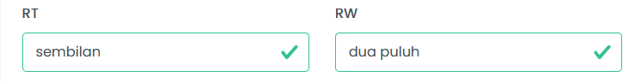

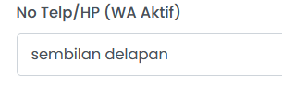

Ganti ke numerik juga san

XXX

Revisi upper semua field, pendidikan dropdown, rt,rw,wa, numberik

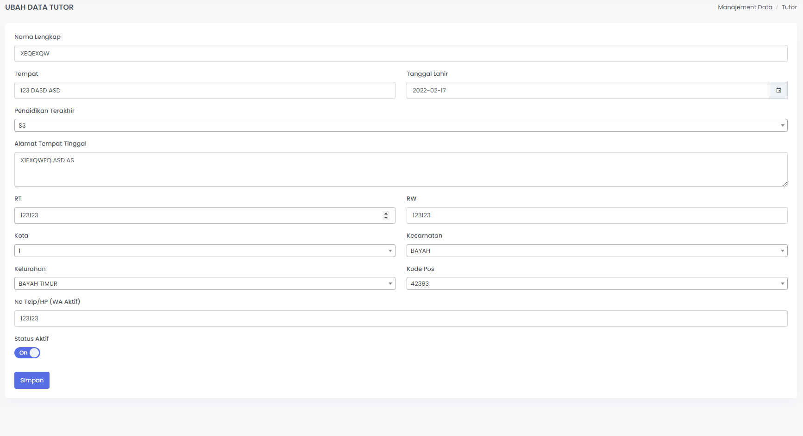

**Cek ulang KOTA sama KECAMATAN tutor**

Revisi ada menu tambah kodepos di pengaturan->kodepos (bisa dihapus atau edit)

